线上“新生入馆教育模块”开通使用
各2023级新生：
10月7日起，我校图书馆线上“新生入馆教育模块”通过超星“学习通”平台正式开通，具体使用方法如下。
一、下载及登录
1.扫描下方二维码，或者在app store/应用商城搜索栏中输入：“超星学习通”，点击下载按钮进行下载；
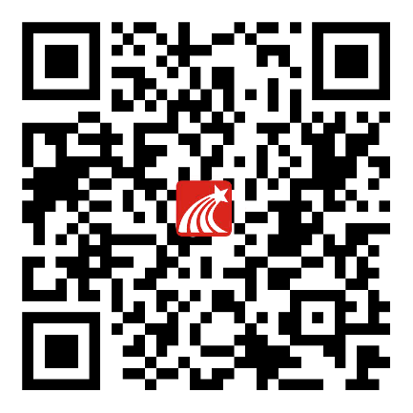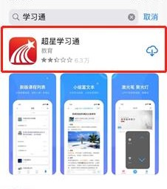
2.打开“超星学习通”app，使用手机号验证码快捷登录；输入学校名称、学号、姓名完成个人信息验证。
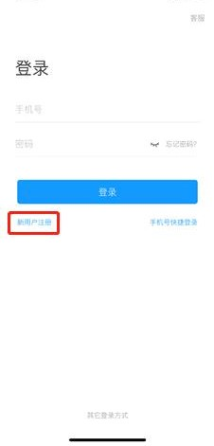

二、进入入馆教育界面
1.打开学习通app进入首页，点击学习通首页右上角“邀请码”，输入：36318922，加入课程，进入入馆教育学习界面；
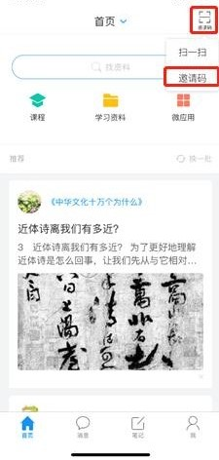
2.进入学习页面，入馆教育共分为7章，点击标题进入学习；
各章节学习完成后左侧图标会变为绿色，需学习完所有章节才可进入考试答题阶段；
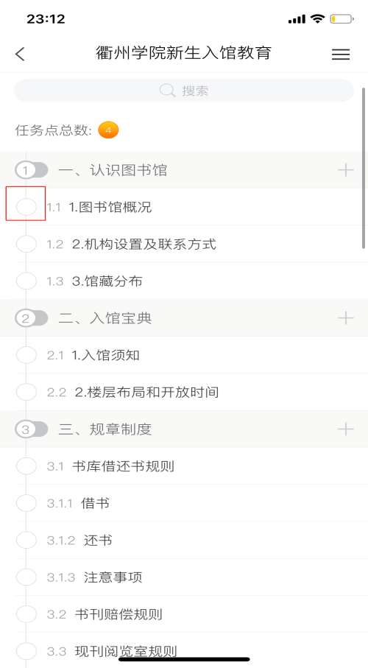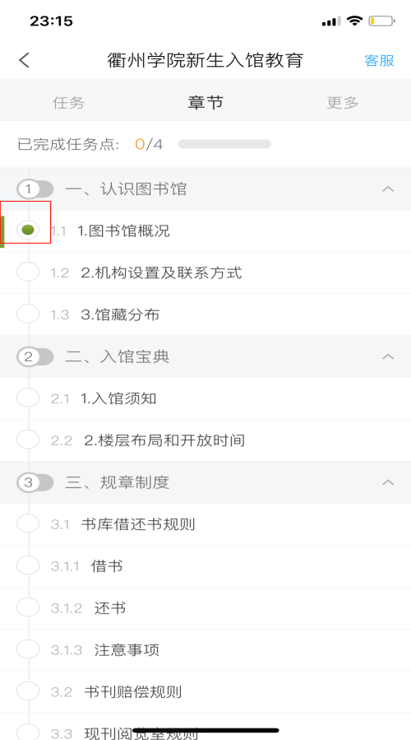
3.准备完成后即可进入考试阶段。
点击页面左侧“任务”模块，选择“作业/考试”，“考试”进入答题闯关界面；
每个同学可进行多次考试，提交试卷后可即时查看各题正确答案，同学们可查看考试中错误题目的解析。
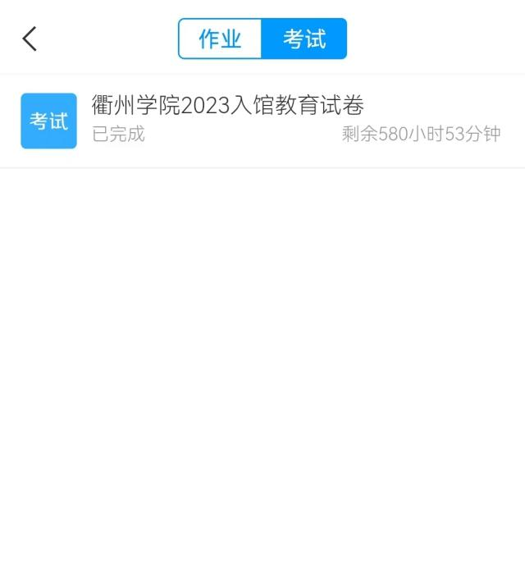
4.考试通过后，即可自动开通“图书借阅”权限，单次最高可借15本图书，若未通过，单次最高可借3本图书。

